
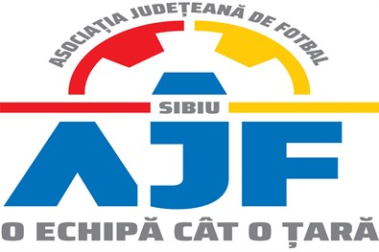

HOTĂRÂREA NR. 22 DIN 12.03.2025

COMISIA DE DISCIPLINĂ A ASOCIAȚIEI JUDEȚENE DE FOTBAL SIBIU

întrunită în mod statutar conform Art. 54 privind Organizarea și funcționarea comisiilor AJF Sibiu, alin. (4), în ședința Comisiei reunite din data de 12 Martie 2024 dispune:

- La jocul CLUB SPORTIV SALISTE 2012 - ASOCIATIA FOTBAL CLUB TALMACIU (Cupa RO), șaisprezecimi, etapa 1, din data de 09.03.2025:

- jucătorul echipei CLUB SPORTIV SALISTE 2012, MICU IOAN a fost suspendat 1 etapă pentru comportament violent față de un adversar, conform art. 63, pct. 1, lit. b și pct. 2.4, lit. a coroborat cu art. 42 pct. 4.1 si i s-a aplicat o penalitate financiară de 500 lei;

- jucătorul echipei ASOCIATIA FOTBAL CLUB TALMACIU, IMREH CHRISTIAN KEVIN a fost suspendat 1 etapă pentru fault grosolan, conform art. 63, pct. 1, lit. a coroborat cu pct. 2.4 lit. a și i s-a aplicat o penalitate financiară de 150 lei;
- La jocul ASOCIATIA SPORTIVA SILVATEX ORLAT - ASOCIATIA CLUB SPORTIV BRADU (Cupa RO), șaisprezecimi, etapa 1, din data de 09.03.2025:

- jucătorul echipei ASOCIATIA CLUB SPORTIV BRADU, STELEA FLORIN DUMITRU a fost suspendat 1 etapă pentru adresarea de cuvinte injurioase la adresa oficialilor de joc, conform art. 65, lit. a si i s-a aplicat o penalitate financiara de 200 lei;

- La jocul ASOCIATIA CLUB SPORTIV SPICUL SEICA MARE - ASOCIATIA CLUB SPORTIV CELECTRO MICASASA (Cupa RO), șaisprezecimi, etapa 1, din data de 09.03.2025:

- jucătorul echipei ASOCIATIA CLUB SPORTIV SPICUL SEICA MARE, FRATILA MARIAN CRUCIAN a fost suspendat 1 etapă pentru adresarea de cuvinte injurioase la adresa oficialilor de joc, conform art. 65, lit. a si i s-a aplicat o penalitate financiara de 200 lei;

- La jocul ASOCIATIA AS FOTBAL CLUB DUMBRAVENI - ASOCIATIA SPORTIVA ARSENAL DIRLOS (Cupa RO), șaisprezecimi, etapa 1, din data de 09.03.2025, jucătorul echipei ASOCIATIA AS FOTBAL CLUB DUMBRAVENI, STOICA DANIEL a fost suspendat 1 etapă pentru cumul de avertismente primite pe parcursul aceluiași joc, conform art. 63, pct. 1, lit. g coroborat cu pct. 2.1 și și i s-a aplicat o penalitate financiară de 50 lei;

Măsurile luate pot fi atacate cu apel în termen de 5 zile de la data afișării lor pe site-ul AJF Sibiu, conform art. 112 pct. 8 sau 116 din Regulamentul Disciplinar.
Președinte - Bucur Claudiu,
Vicepreședinte - Daniel Ciocănea,
Membru – Marius Popuțoaia Ungureanu

